稀土超磁致伸缩井间震源
使用说明书

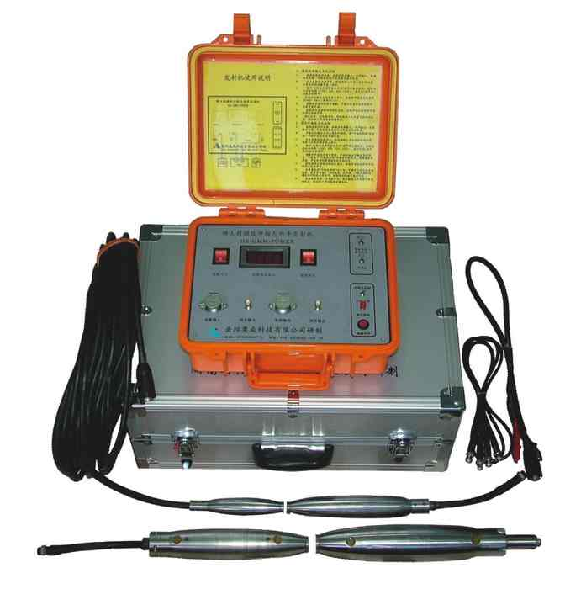

感谢您使用奥成科技产品

一：前言
稀土超磁致井间震源是由湖南岳阳奥成科技有限公司和中国地质大学地球物理系徐义贤博士共同开发研制成功的新产品。该震源采用目前最新的材料和技术设计研制而成，主要特点为：发射能量大，频率带宽，余振小和转换效率高，使用寿命长，设计美观，重量轻，体积小，抗震性好，有多种保护功能等。是目前较理想的.声波震源。该产品在试制过程中得到了长江水利委员会长江工程地球物理勘测研究院的大力支持，并提出了许多宝贵的建议。

二：技术参考
1： 瞬时发射功率 25KW
2： 输入电压 直流12V、交流220V
3： 发射电压 140V、280V、420V、560V
4： 发射频带 250～10KHZ
5： 余振 ≤ 2周
6： 发射方式 单次、外触发发射、连续
7：具有:过热、过流、短路自动保护功能
8：发射头尺寸 Φ45×300
9：重量： 〈 3KG

三：使用说明
1：采用同步触发方式控制
- 按接线图连好设备，连接好电源输入、同步输入、发射输出电缆，外触发控制开关设置为断开位置。
- 合上发射机电源开关，将发射投入开关打在合的位置，发射电压值在数字表上显示。
- 通过“发射电压调节组合开关”调节好发射电压，发射电压分为四挡(140V、280V、420V、560V)，通过开关1与开关2的组合来调节。
- 声波仪的触发方式设置为单次，脉冲宽度设置范围为40uS－80us（推荐40ｕS）。
- 调整好声波仪的其它参数，声波仪发出单次采样信号，震源发射声波。
- 待发射电压重新回到设定值后，控制声波仪采样信号进行再次发射声波。
- 使用完毕，关电源开关，将发射投入开关置于放电的位置，然后取下用电设备和蓄电池。

2：采用外触发方式控制
- 按接线图连好设备，连接好电源输入、同步输出、发射输出电缆，外触发控制电源开关设置为合的位置。
- 声波仪的触发方式设置为外触发，将“外触发控制”的自动－手动开关设定在手动位置。
- 合上发射机电源开关，将发射投入开关打在合的位置，发射电压值在数字表上显示。
- 通过“发射电压调节组合开关”调节好发射电压，发射电压分为四挡(140V、280V、420V、560V)，通过开关1与开关2的组合来调节，
- 调整好声波仪的其它参数，声波仪发出外触发采样信号，只要按下“外触发控制”的触发按钮开关，震源就发射声波，声波仪将得到采样信号。
- 待发射电压重新回到设定值后，控制声波仪采样信号进行再次发射声波。
- 如果首先将“外触发控制”的自动－手动开关设定在自动位置，震源将每隔4－6秒发射一次声波，只要声波仪连续发出外触发采样信号，就能得到连续的采样信号。
- 设备使用完毕，关电源开关，将发射投入开关置于放电的位置，然后取下用电设备和蓄电池。

3：采用连续触发方式控制
- 按接线图连好设备，连接好电源输入、同步输入、发射输出电缆，外触发控制电源开关设置为开的位置。
- 声波仪的触发方式设置为连续触发，声波仪采样间隔时间设定为10秒。
- 合上发射机电源开关，将发射投入开关打在合的位置，发射电压值在数字表上显示。
- 通过“发射电压调节组合开关”调节好发射电压，发射电压分为四挡(140V、280V、420V、560V)，通过开关1与开关2的组合来调节。
- 调整好声波仪的其它参数，震源将每隔4－6秒发射一次声波，声波仪得到一个采样信号。
- 设备使用完毕，关电源开关，将发射投入开关置于放电的位置，然后取下用电设
备和蓄电池。

三：发射机面板及设备连线图

四：注意事项
- 使用前，先检查电瓶的输出电压是否为12V，是否已充好电，电瓶的容量是否大于36AH，小容量的电瓶可能导致发射机损坏。
- 使用前，必须先检查电缆是否完好，连接头是否连接到位，接线是否正确。
- 使用时，应将发射机放在阴凉处，并时刻注意其机箱温度，如发现过热，必须停机降温。
- 使用时，应放置于小孩子不易接触的地方，以防触电。
- 使用时，如需插拔设备，必须先将发射投入开关打在放电的位置，待电压为零时，再关电源开关，然后插拔设备。
- 本产品如出现故障，未经我公司许可，不得私自拆机。
- 发射探头必须小心轻放，不可摔打。

五：售后服务
1：本产品在售后12个月期限内保修。
2：请保管好您的购货凭据，以作售后服务凭证。
3：下列情况不在保修服务之例：
- 人为性破坏（如摔坏或不规范操作等）；
- 不可抗因素（如雷击等自然灾害因素）；
- 私自打开设备。
4：如出现故障或有不明之处，请找购货点或者与我公司直接联系。

湖南奥成科技有限公司
网站： www.aocheng.com.cn
邮箱：415624670@163.com
公司地址：湖南长沙市岳麓区学士路联东U谷7栋
公司电话、传真：0731-85527518、0731-85527528

